Муниципальное бюджетное дошкольное образовательное учреждение
"Детский сад № 27 общеразвивающего вида с приоритетным осуществлением
физического направления развития воспитанников"
СП «Рябинка»

КОНСПЕКТ

НОД по правилам дорожного движения
«Лиса учит Правила дорожного движения»

Гаврилова Ю.А.
Воспитатель

Озерск
2019год

Конспект НОД по правилам дорожного движения в средней группе
«Лиса учит Правила дорожного движения»

Задачи:
- Уточнить представление детей об улице, о перекрестке, проезжей части, тротуаре.
- Закрепить представление детей о назначении светофора для машин и людей.
- Закрепить сигналы светофора для людей, дорожный знак: пешеходная дорожка.
- Учить внимательно, слушать взрослого и друг друга, отвечать на вопросы.
- Развивать навыки связной речи, внимание, память, сообразительность.
- Воспитывать доброжелательность, отзывчивость, сочувствие, желание оказать помощь, необходимость соблюдать правила дорожного движения.
Оборудование: учебная площадка - перекресток, макет светофора для транспорта, дорожные знаки: пешеходная дорожка, наземный и подземный переход, сигналы красного, зеленого цвета, сюжетная картина-улица, костюм лисы, игрушечный транспорт.
Предварительная работа: беседы, чтение книг, просмотр обучающих мультфильмов, дидактические игры.

Ход занятия.

Воспитатель: Ребята, давайте представим, что мы находимся на улице. Что можно увидеть на улице? (ответы детей) дети садятся на скамейку, отдыхают, рассматривают сюжетную картину улицы.
(Вдруг слышен скрежет тормозов).

Воспитатель: - Что-то случилось на дороге! Входит лиса

Лиса: - Попав в большой и шумный город, Я растерялась, я пропала...
Чуть под машину не попала
Друзья в цирк меня позвали ,
а как дорогу перейти не подсказали.
Воспитатель: - Лиса, ребята знают главные правила дорожного движения, они тебе помогут. Вот перед нами перекресток.
Лиса: - Что такое перекресток?
Дети: - В этом месте пересекаются дороги.
Воспитатель: - Где можно ходить пешеходам?
Дети: - По тротуару.
Воспитатель: - Как называется часть дороги, по которой движется транспорт?
Дети: - Проезжая часть.
Воспитатель: - Проезжую часть улицы можно переходить только в специальных местах.
- Посмотри, лиса, на дорожные знаки внимательно. Сейчас ребята расскажут тебе, что они означают.
Дети: рассказывают о пешеходном переходе, пешеходной дорожке и др.
Воспитатель: Эти знаки ставятся у пешеходных переходах и обозначают, что только в этом месте разрешается переходить проезжую часть.
- «Лиса послушай стихотворение!»
Дети: Пешеход, пешеход
Помни ты про переход:
Подземный, наземный похожий на зебру.
Лиса: - Я тоже знаю зебру - это полосатая лошадка, которая выступает в цирке.
Воспитатель: - На дороге нарисованы широкие белые полосы они похожи на зебру. Это пешеходный переход. А пройти по нему тебе помогут светофоры. Светофор, у которого три сигнала управляет транспортом.
Дети рассказывают, что обозначает каждый сигнал.
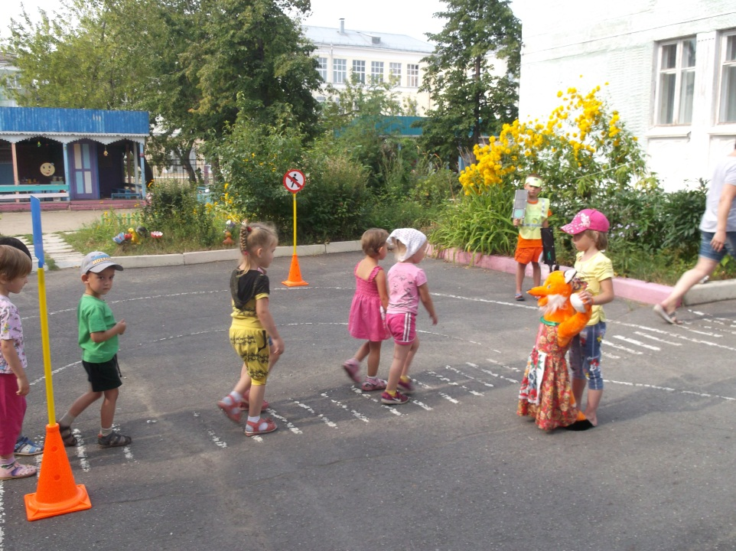
Воспитатель: - Светофор, у которого два сигнала светофора управляет движением пешеходов.
Воспитатель: - Светофор для пешеходов находится ниже транспортного.
Лиса, дети рассказали правила дорожного движения, которые знают.
Ты

их запомнила?
Лиса: - Да я запомнила правила
Воспитатель: - Давайте проверим как лиса запомнила сигналы светофора и поиграем игру «Отгадалки» (отвечать нужно быстро):
1. Сколько сигналов у светофора.
2. Можно ли переходить улицу на желтый сигнал светофора.
3. Что означает красный сигнал светофора.
4. При каком сигнале можно переходить улицу.
(Лиса отвечает, делает ошибки, Воспитатель просит детей исправить ошибки).
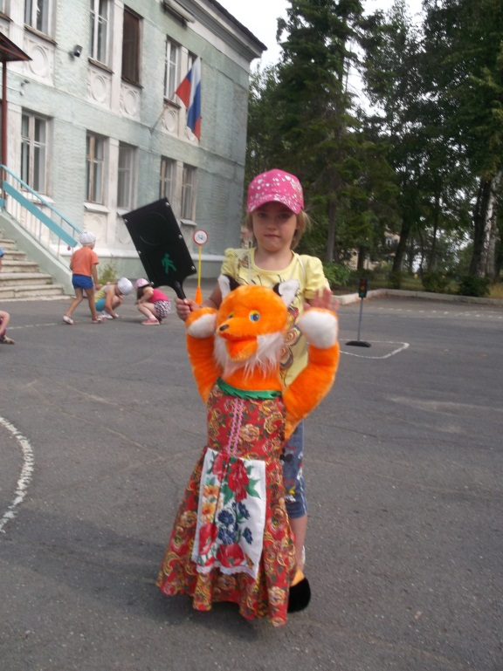
Воспитатель: - Молодец, лиса, правила светофора ты запомнила. Их надо всегда соблюдать.
Лиса: - А я хочу тоже поиграть с ребятишками. Можно я буду светофором для пешеходов? (Сначала дети на месте играют, когда запомнят правила, идут к перекрестку).

Воспитатель: - Тогда пойдемте на перекресток.
Лиса: - Когда я подниму красный круг- вы стоите!
- Когда подниму зеленый - Вы переходите по пешеходному переходу!
Дети играют с лисой
Лиса в конце игры хвалит детей, благодарит за помощь. Приглашает детей в цирк.

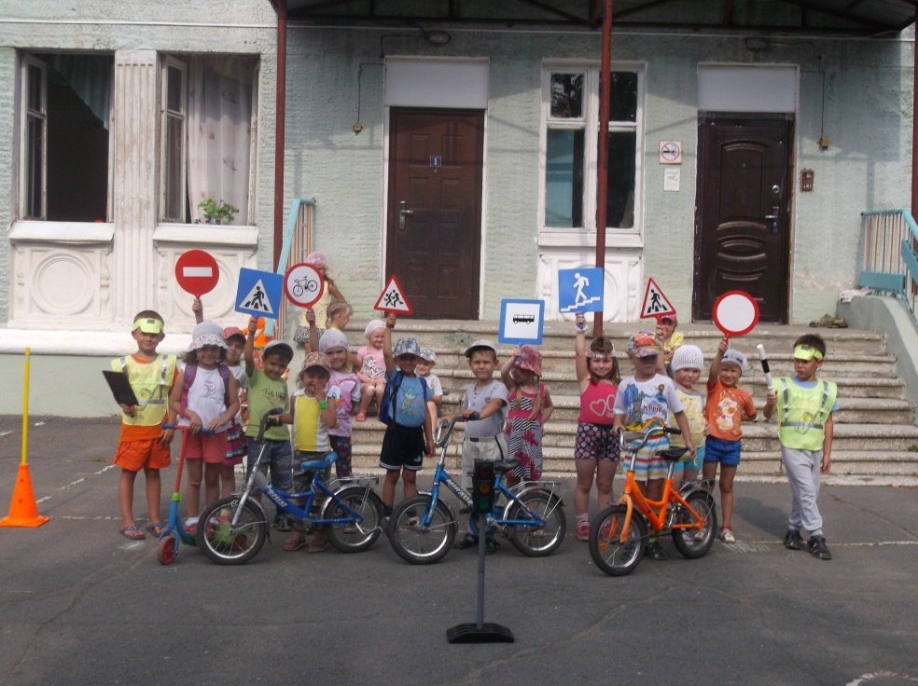

Список литературы:
- Т.Ф.Саулина «Три сигнала светофора», М. Просвещение, 1989 г.
- Э.Я. Степаненкова, М.Ф. Филенко «Дошкольникам о правилах дорожного движения», М. Просвещение, 1979 г.
- Т.А.Шорыгина «Беседы о правилах дорожного движения с детьми 5-8 лет», М. Творческий центр, 2009 г.
- О.Александрова «Воспитанный пешеход», М. Эксмо, 2010 г.
- Т.Б.Соколова «Сборник читайте детям о ПДЦ», Кемерово, Муниципальное образовательное учреждение дополнительного образования детей «Городской центр детского технического творчества», 2006 г.

